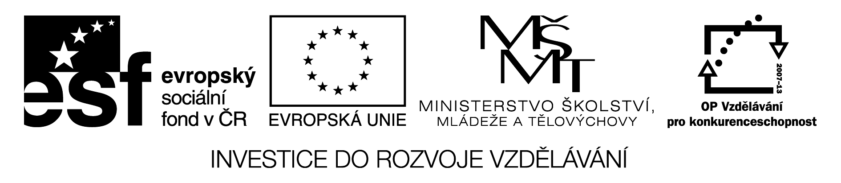

ČINNOSTI V ROCE

- Doplň do textu a dej do správného tvaru (vyber: lesen, reisen, fernsehen, mitkommen, draußen gehen, Hausaufgaben schreiben, wandern, Skifahren, Eislaufen, sein)

Im Frűhling ………………….ich oft ………………..

Am Mittwoch Nachmittag muss ich …………………….. ……………………….

Im Winter …………. wir zu Hause und ……………….. ………………

Meine Oma mag Bűcher, sie ………………jeden Tag.

Im Mai …………………viele Leute in den Wald.

Bruders Winterhobbys sind …………………….und …………………………..

Im Sommer ……………………..unsere Familie in Europa.

Peter, warte, ich …………………….. ……….!

2. Sestav věty s pomocí obrázků a pojmů:
feiern, die Badewanne, die Burg, besuchen, in der Sonne liegen, wandern, Hobby, fahren, im Sommer, mein Geburtstag, am liebsten, im Juli.

…………………………………………… …………………………………………...

…………………………………………… …………………………………………….



…………………………………………. ……………………………………………

………………………………………… ……………………………………………

Řešení
Im Frűhling gehe ich oft draußen.
Am Mittwoch Nachmittag muss ich Hausaufgaben schreiben.
Im Winter sind wir zu Hause und sehen fern.
Meine Oma mag Bűcher, sie liest jeden Tag.
Im Mai wandern viele Leute in den Wald.
Bruders Winterhobbys sind Skifahren und Eislaufen.
Im Sommer reist unsere Familie durch die ganze Europa.
Peter, warte, ich komme mit!

2. Sestav věty s pomocí obrázků a pojmů:
Feiern, die Badewanne, die Burg, besuchen, in der Sonne liegen, wandern, Hobby, fahren, im Sommer, mein Geburtstag, am liebsten, im Juli.

Mein Geburtstag feiere ich im September. Das Mädchen kann gut Skatebord fahren. ………………………………………… …………………………………………...

Der kleine Paul ist in der Badewanne. Am Mittwoch besuchen wir die Burg Hluboká.

Mein Vater fotografiert am liebsten. Das Hobby von meinem Bruder ist Radfahren.

Hans möchte im Juli in den Wald wandern Im Sommer liegt meine Mutter in der Sonne am Meer.

